**Código único** 01

**passo a passo para reproduzir o bug:** Na pagina do link

<https://api.new.mentorama.com.br/storage/media-files/QA1/M1/tarefa_1.html>

no campo nome, informar número e caracteres especiais no campo está aceitando ambos

**Especificar tecnicamente:** xxxxxxxx

**Quem está reportando:** Rosane Da Paixão Barbosa

**Em HML ou PRD:** Homologação

**Médio, Baixo ou Urgente:** Médio

**Impacto:** Cliente informar dados incorretos no campo

**Status:** Aberto

**Comportamento esperado:** No campo nome deve ser aceito somente letras

**Evidências:**

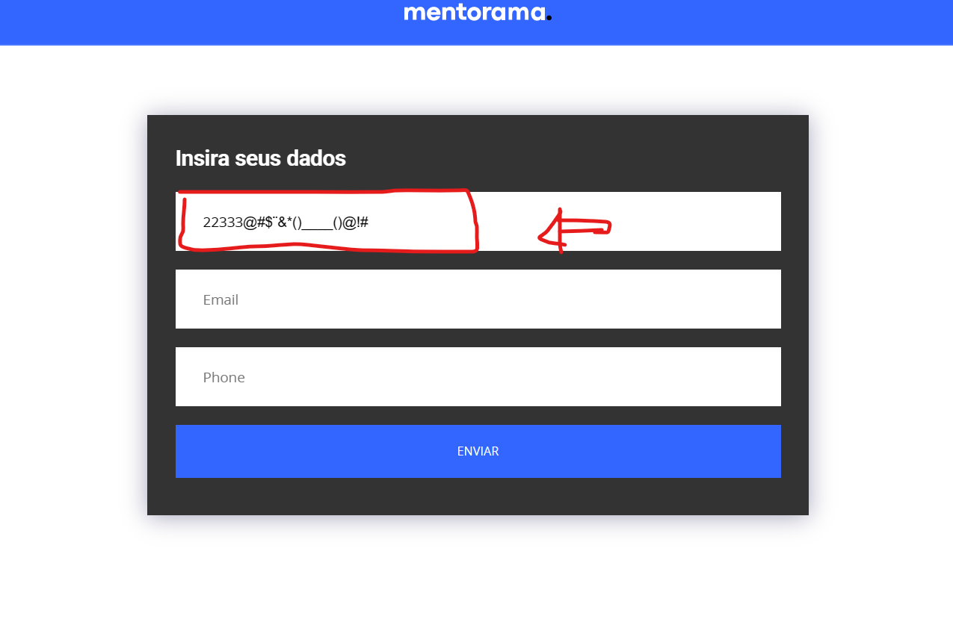

**Código único** 001

**passo a passo para reproduzir o bug:** Na pagina do link

<https://api.new.mentorama.com.br/storage/media-files/QA1/M1/tarefa_1.html>

no campo email, nome completo, email incorreto, informar número, caracteres especiais no campo está aceitando ambos

**Especificar tecnicamente:** xxxxxxxx

**Quem está reportando:** Rosane Da Paixão Barbosa

**Em HML ou PRD:** Homologação

**Médio, Baixo ou Urgente:** Médio

**Impacto:** Cliente informar dados incorretos no campo

**Status:** Aberto

**Comportamento esperado:** No campo nome deve ser aceito somente email correto

**Evidências:**

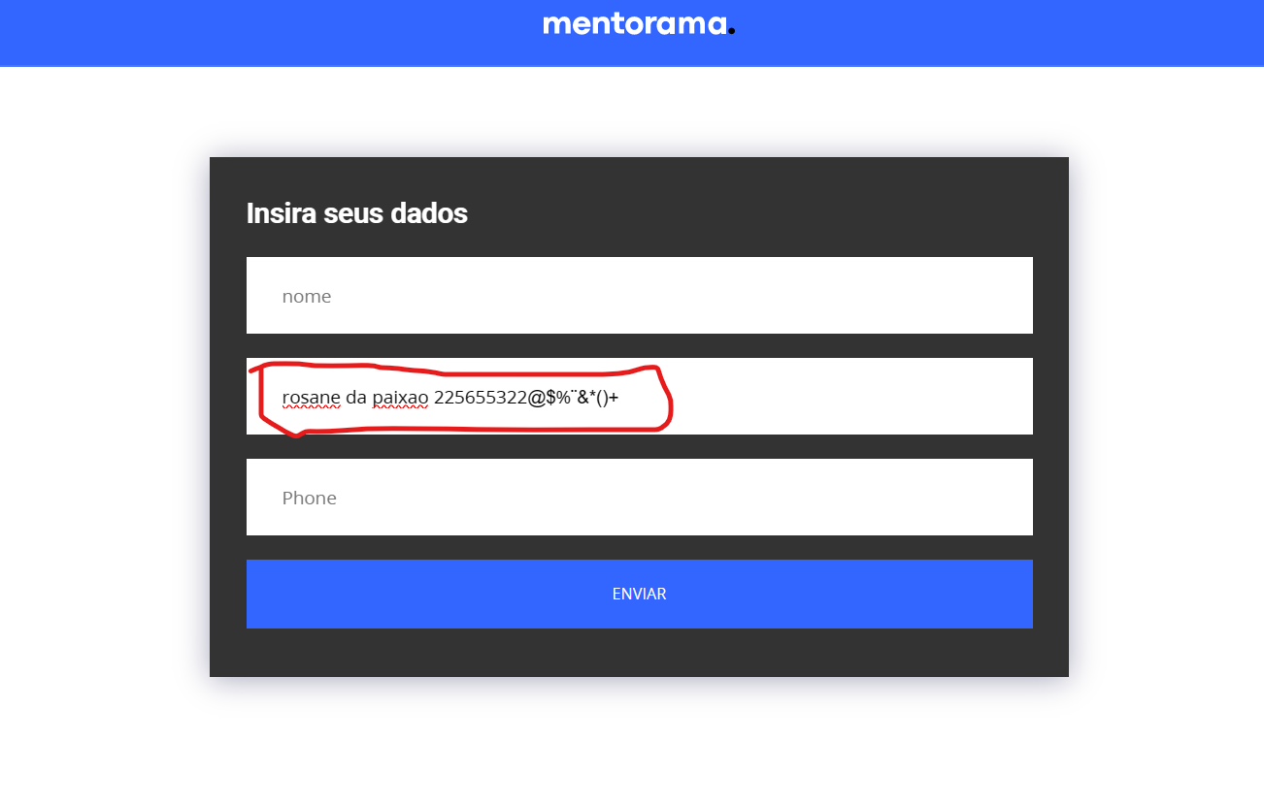

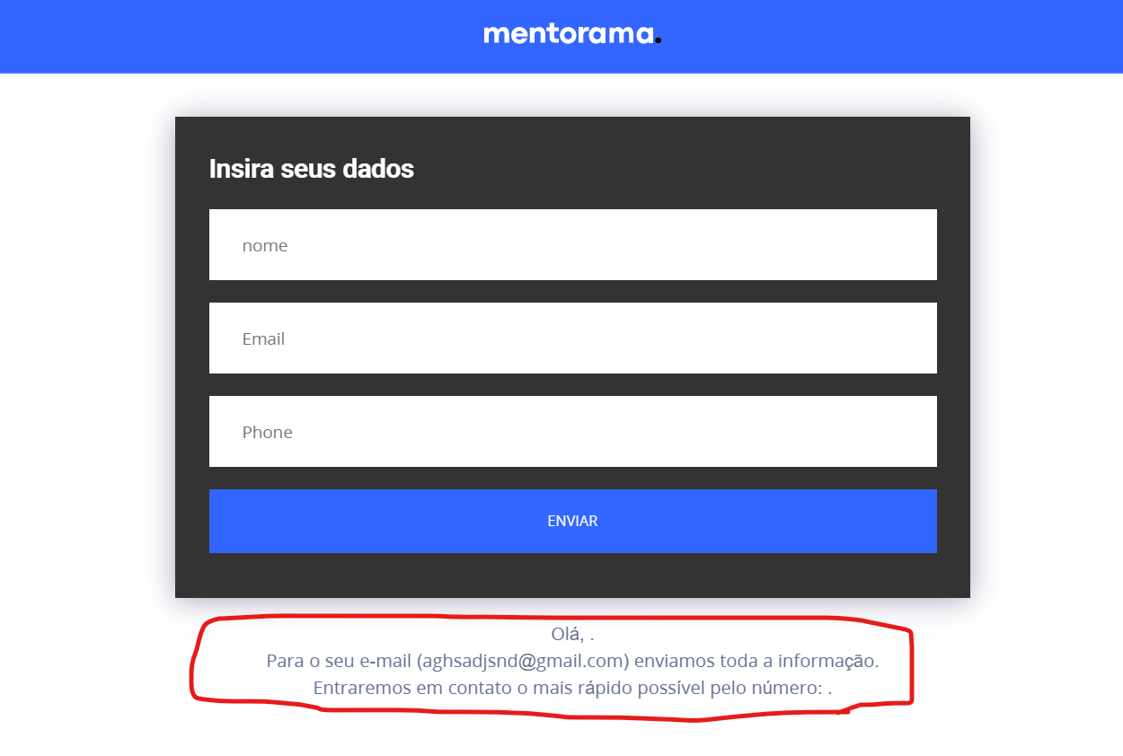

**Código único** 0001

**passo a passo para reproduzir o bug:** Na pagina do link

<https://api.new.mentorama.com.br/storage/media-files/QA1/M1/tarefa_1.html>

no campo telefone, informar número, caracteres especiais no campo está aceitando ambos

**Especificar tecnicamente:** xxxxxxxx

**Quem está reportando:** Rosane Da Paixão Barbosa

**Em HML ou PRD:** Homologação

**Médio, Baixo ou Urgente:** Médio

**Impacto:** Cliente informar dados incorretos no campo

**Status:** Aberto

**Comportamento esperado:** No campo nome deve ser aceito somente números

**Evidências:**

